P76084651 黃麗瑾

IIR COURSE

Final Report

Q56084048 蔡沛蓁

使用工具：NHIRD、Python

主題：廣義腎臟病城鄉差異探討—以高雄為例

1. 介紹：
   1. **背景與動機 :** 腎臟為身體排毒的重要器官，台灣國內目前約有6萬人長期**洗腎**，並每年新增2千人左右，不但對於台灣的健康影響很大，健保在每年支出於洗腎的醫療費用更高達300億元。依據「2007年台灣地區**高血壓、高血糖、高血脂**的調查研究報告」顯示出，20歲以上的民眾中，有四成（約700萬人）患有三高的其中一項疾病，顯示出三高對於各種慢性病有一定的影響，所以**三高**的控制對於預防腎臟病非常重要。
   2. **方法 : ID**檔（承保資料檔）、**GD**檔（門診處及治療明細）、**CD**檔（門診處方及治療明細檔）、**OO**檔（門診處方醫令明細檔）、**HOSB**檔（門診處方醫令明細檔），五種的串接。
   3. **目的 :** 探討腎臟病罹患**人口**、**地區**分布和**性別**…等因子，是否會導致醫療差異、飲食習慣不同，而造成城鄉差距導致腎臟病的盛行。
2. 結果：
3. **單因子分析** : 腎臟病患性別比約為1:1、縣市人口比為43:57、年齡1-39、40-59、60↑比13:32:57，由此可知60歲以上人罹患腎臟病者還是佔多數。
4. **雙因子分析** : 分別對性別、地區、年齡兩個因子做分析，發現不管是性別還是區域對60歲以上人罹患腎臟病都占大多數。
5. **多因子分析** :

高雄市 高雄縣

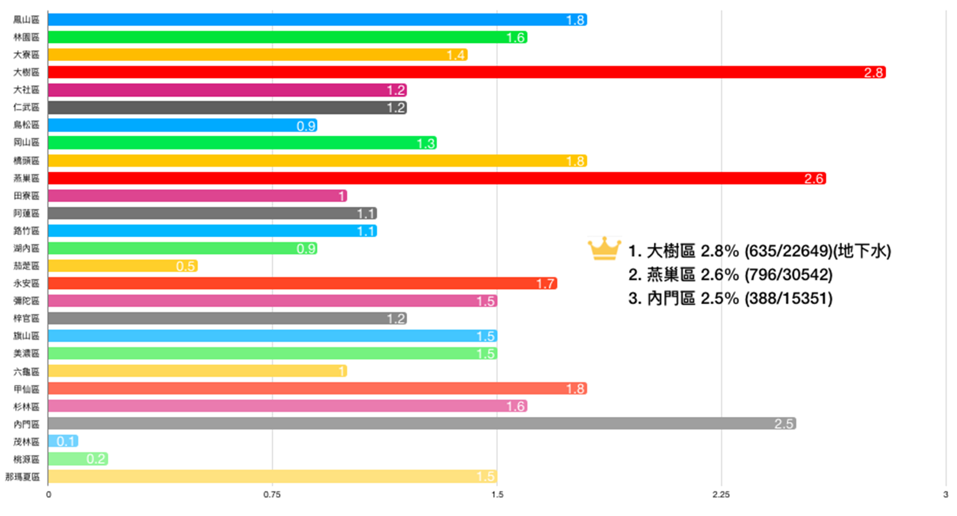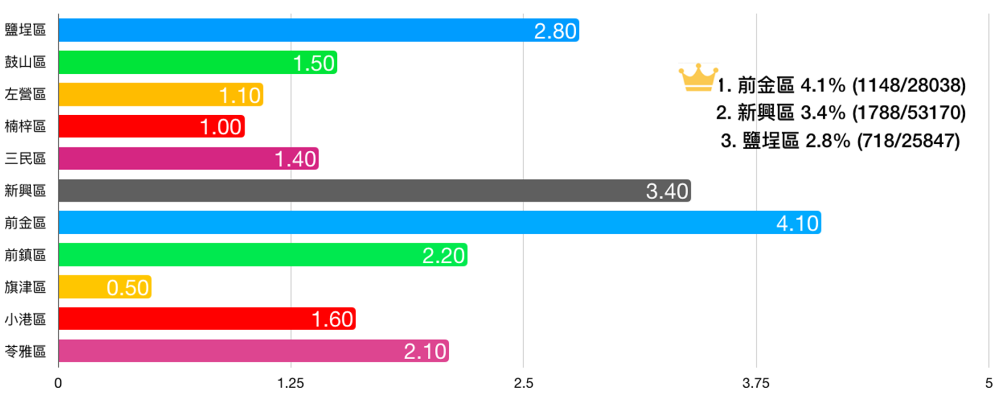◎腎臟病統計(三大腎臟病高比例區)

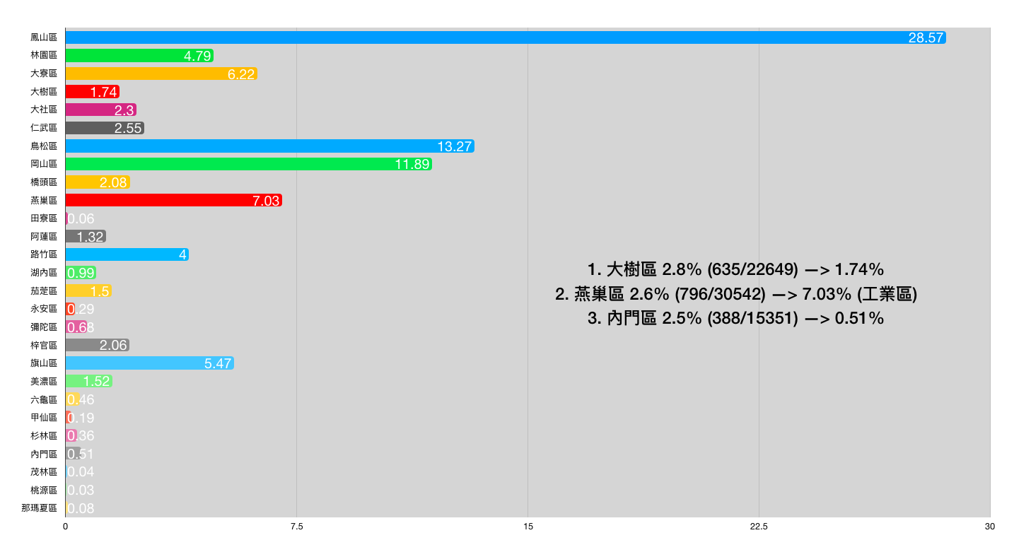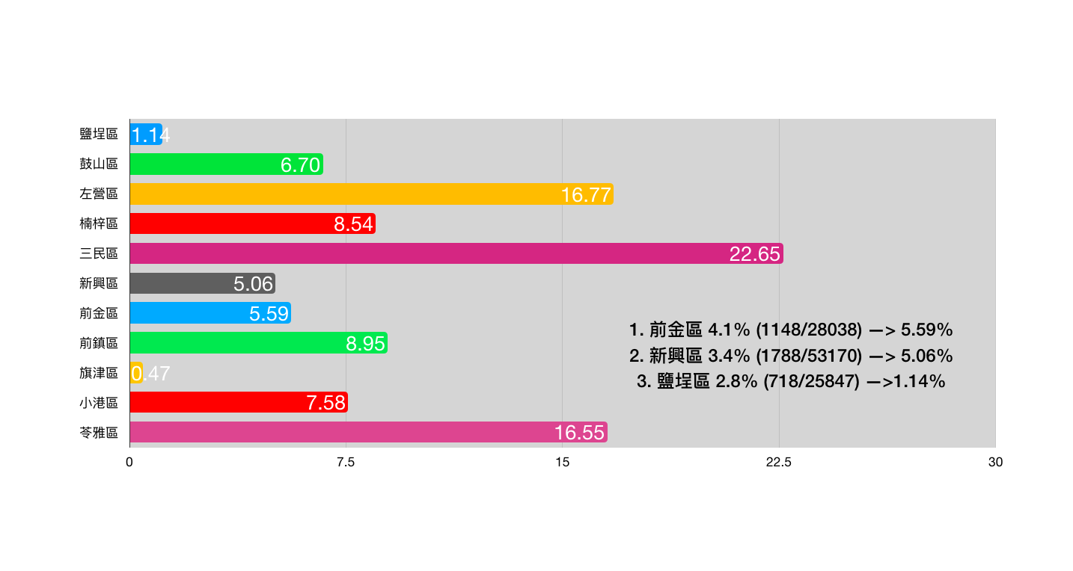◎診所統計(各區診所比)

◎性別、地區、年齡多因子分析

1. 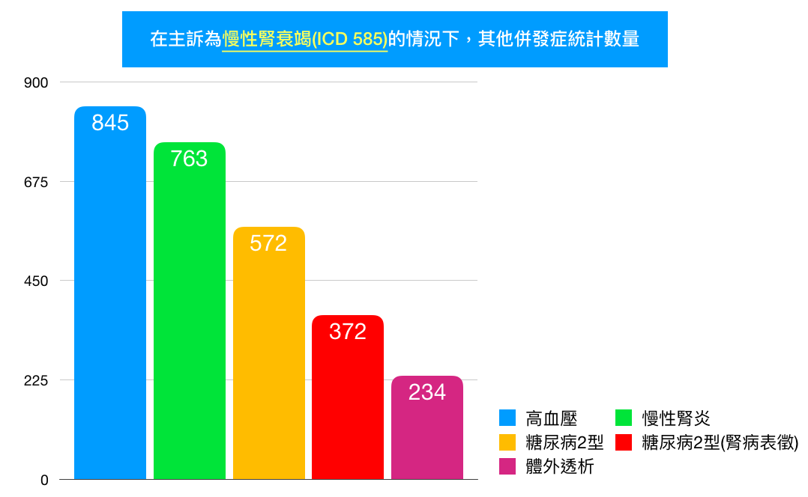附加：腎臟病與其併發症

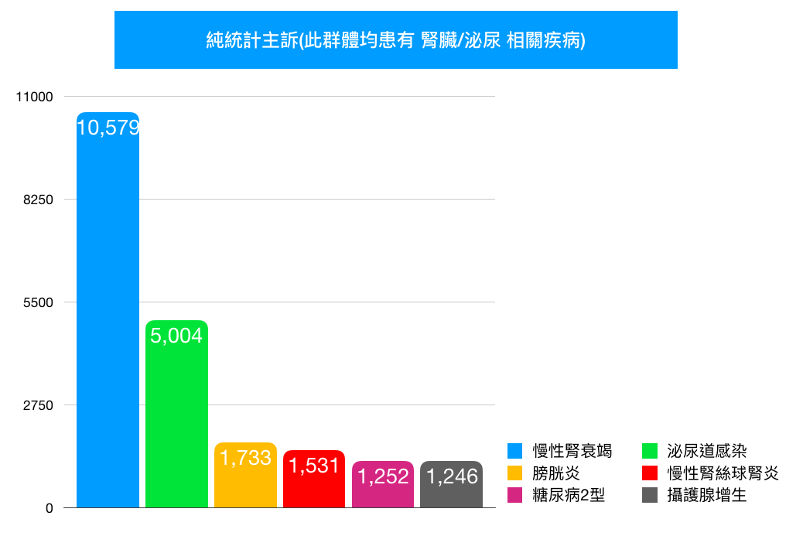

◎詳細如ppt呈現 : https://reurl.cc/Ylz37O